Конкурс «Кем быть?»

Игровое развлечение для детей старшего

дошкольного возраста

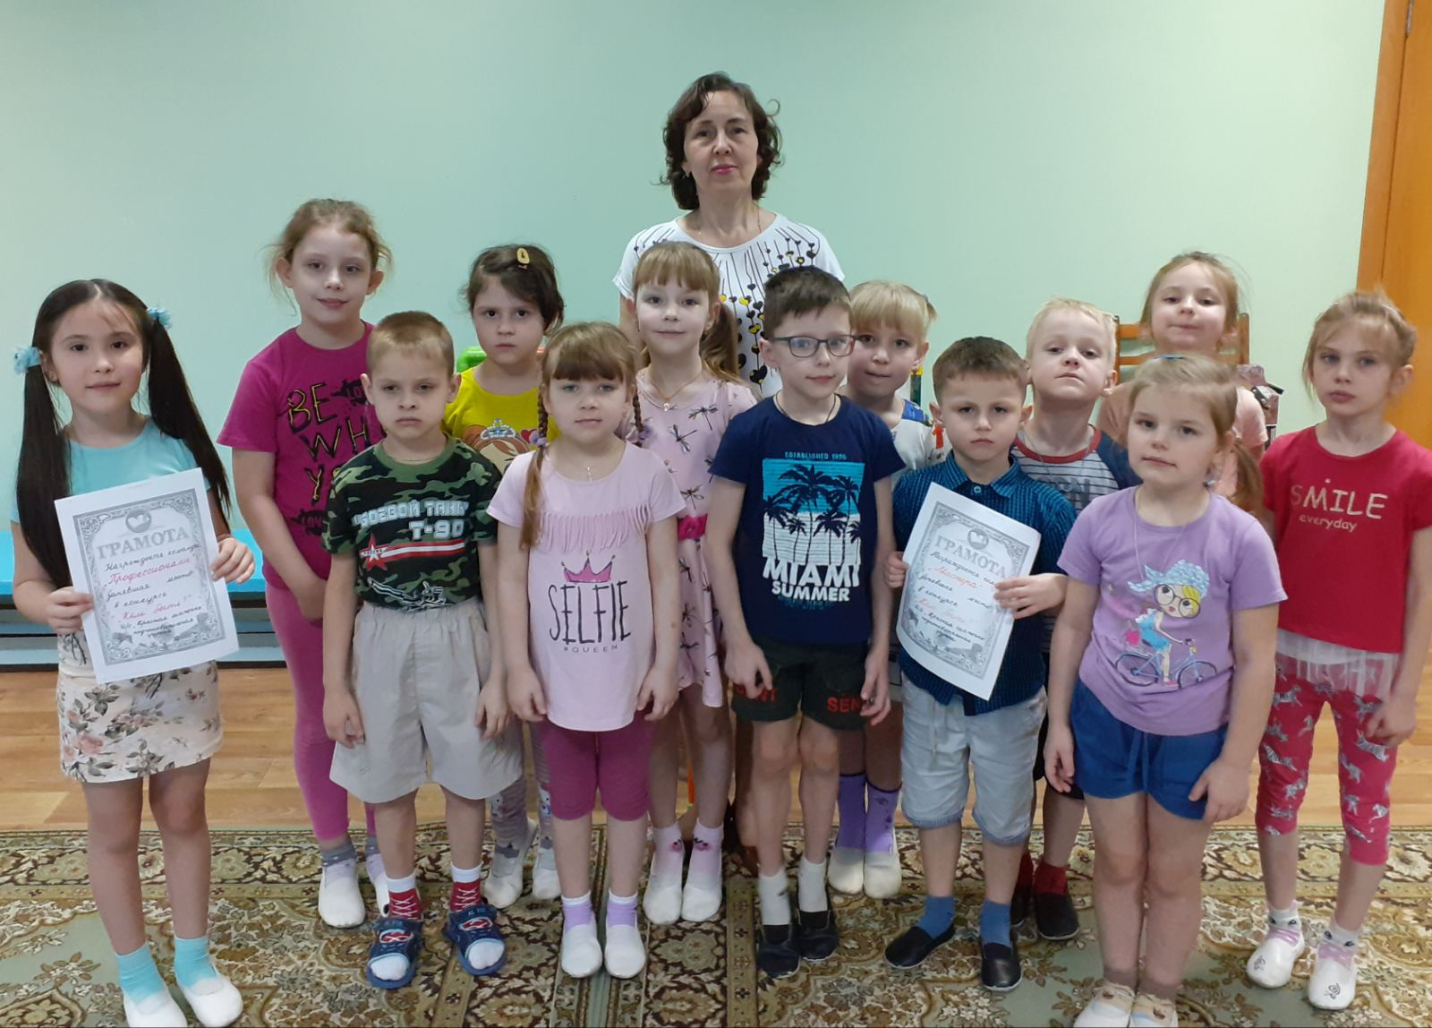

СП «Д/с комбинированного вида
«Красная шапочка»
МБДОУ «Д/с «Планета детства»
Гусева О.В.

Задачи: Закрепить представления о профессиях. Создать игровые ситуации, в которых дети смогут выполнить широкий спектр движений. Воспитывать положительное, уважительное отношение друг к другу. Желание соревноваться дружно, без обид.
Оборудование: Магнитофон, грамоты, жетоны — 20 шт., ориентиры — 2 шт., конверты — 8 шт., поварешки — 2 шт., овощи — 8 шт., бинты — 3 куска, мольберт — 2 шт., фломастеры — 2 к., набор вещей, кольца — 8 шт., обручи-2шт.
Словарь: Испытание, медаль, булочная, сдоба, мольберт, маляр, портной, прачка.
В зале выставка детских рисунков на тему «Кем я буду, когда вырасту?» Под музыку дети входят в зал, занимают места.
Ведущий. Мы сегодня с вами поговорим о профессиях.
О некоторых профессиях вы уже знаете, о новых узнаете сегодня и даже в некоторых сможете себя испытать.
Перед нами две команды «Мастера» и «Профессионалы»
Жетон получит та команда, кто больше всех назовет профессий. За каждый правильный ответ вы получаете жетон.
Проводится конкурс «Самый знающий».
Ведущий. Ну а сейчас конкурсы, в которых вы сможете себя испытать, проверить. Кто знает, может быть, через несколько лет вы выберете именно эту профессию.
Эстафета «Почтальон».
Ведущий.
Наш веселый почтальон.
Вам знаком, конечно, он.
Он разносит по домам
Много писем, телеграмм.
А. Расцветников
У каждого ребенка в руках по конверту. По сигналу бежит первый участник команды, добегает до человека, сидящего на противоположном конце зала, и вручает ему конверт. Возвращается к своей команде. Задание выполняет следующий участник.
Эстафета «Повара».
Ведущий.
У каждого дела запах особый.
В булочной пахнет тестом и сдобой.
Бег с поварешкой, в которой необходимо перенести овощи. Каждый участник переносит по одному овощу.
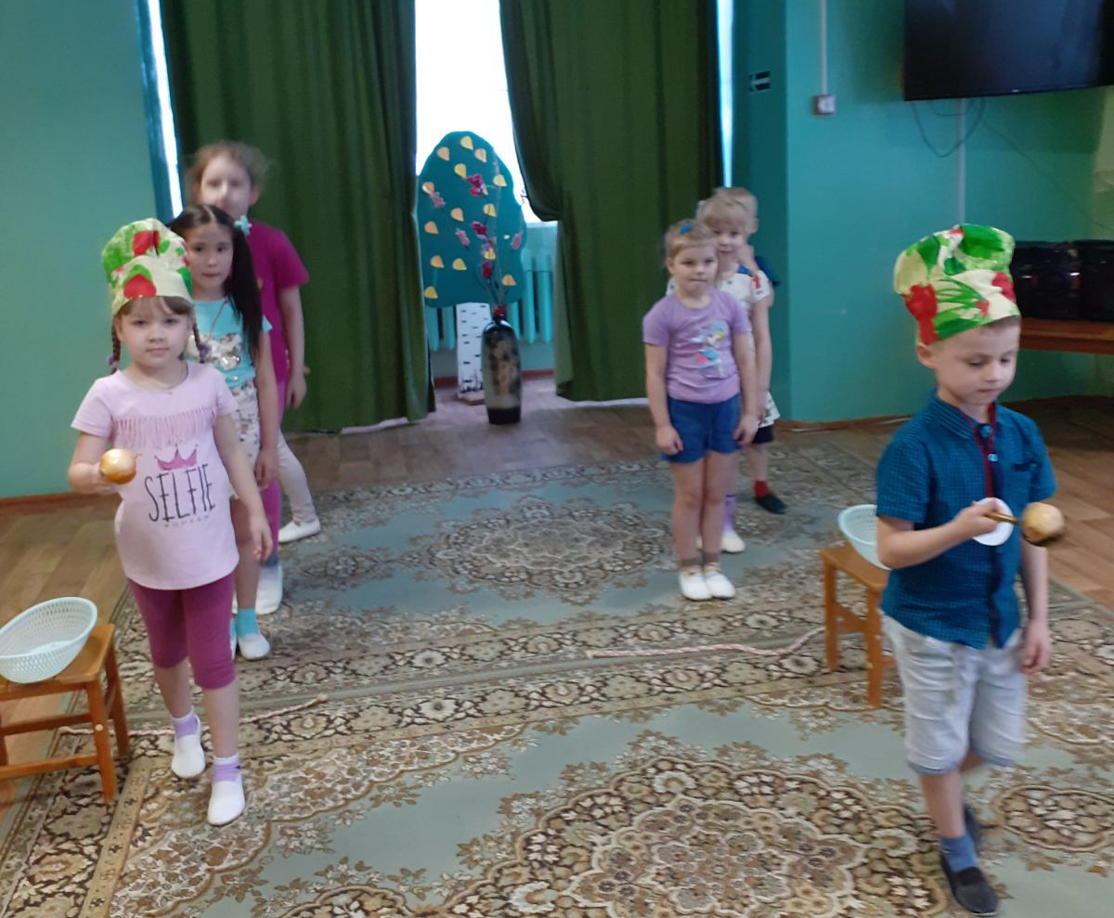

Эстафета «Маляр».
Ведущий.
Пахнет маляр
Скипидаром и краской...
Напротив каждой команды стоит мольберт, лежит пачка фломастеров. Дети по очереди бегут к мольбертам, где нарисован дом, и заштриховывают части дома. Побеждает та команда, которая первой выполнила задание.
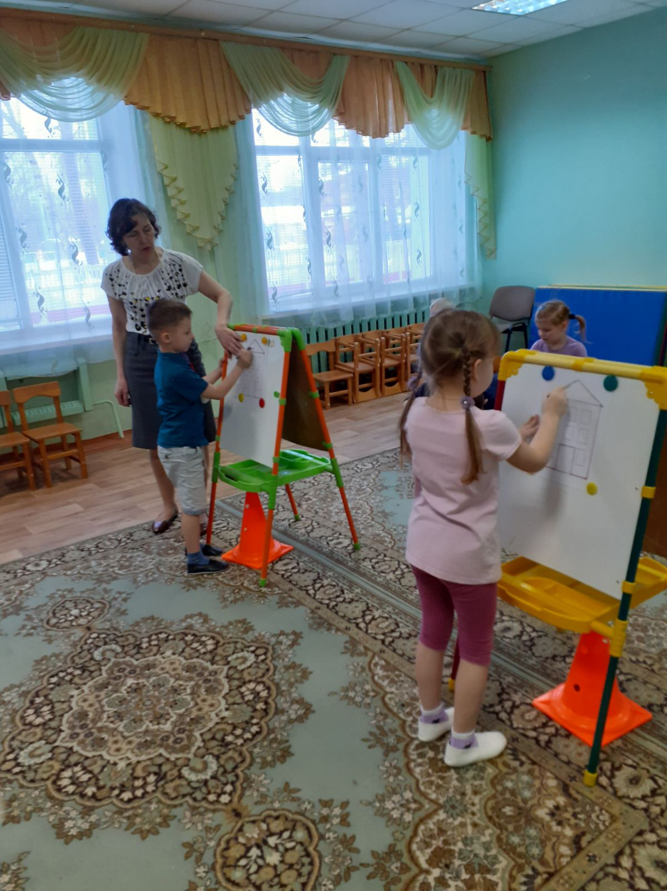
Ведущий. Посмотрели на свои рисунки, остались всем довольны.
Конкурс «Медицинская сестра».

Ведущий.
Доктор в халате —
Лекарством приятным.
Для конкурса выбрать трех девочек. Им нужно будет перевязать руку (ногу, голову). Задание выполнить быстро и качественно. Время — одна минута.
Эстафета «Шофер».
Ведущий.
Куртка шофера
Пахнет бензином
По сигналу первые участники команд бегут до условного места, обегают его и возвращаются к своей команде. К нему «в кабину подсаживается» следующий участник, и они бегут до ориентира вдвоем, возвращаются к своей команде. С собой забирают следующего участника и задание выполняют втроем. И так до тех пор, пока шофер не перевезет всех своих пассажиров.

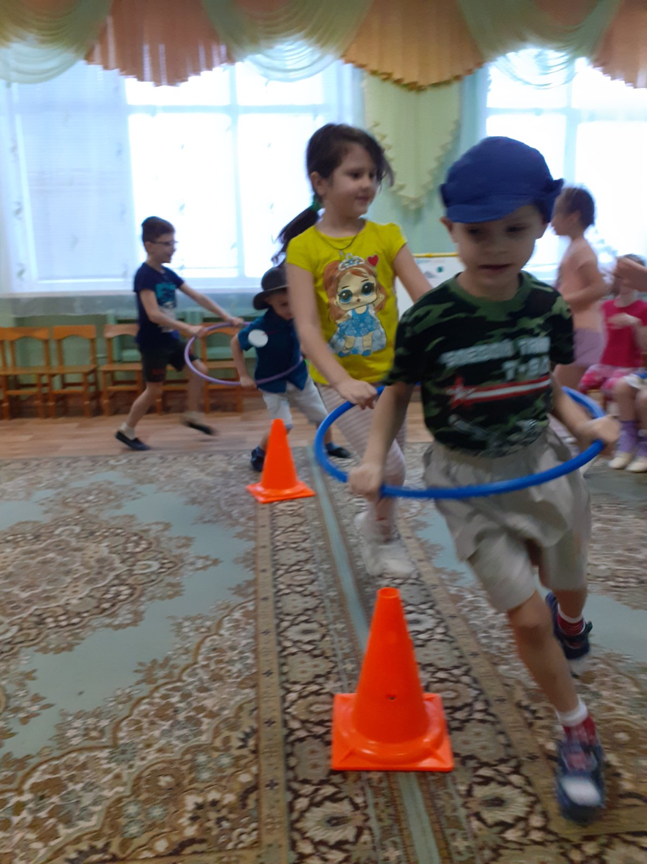

Эстафета «Рыбак».
Ведущий.
Рыбой и морем
Пахнет рыбак...
По команде первые участники бегут до условленного места забрасывают кольцо на стойку, обегают вокруг финишной стойки. Возвращаются к своей команде. Задание выполняет следующий участник.
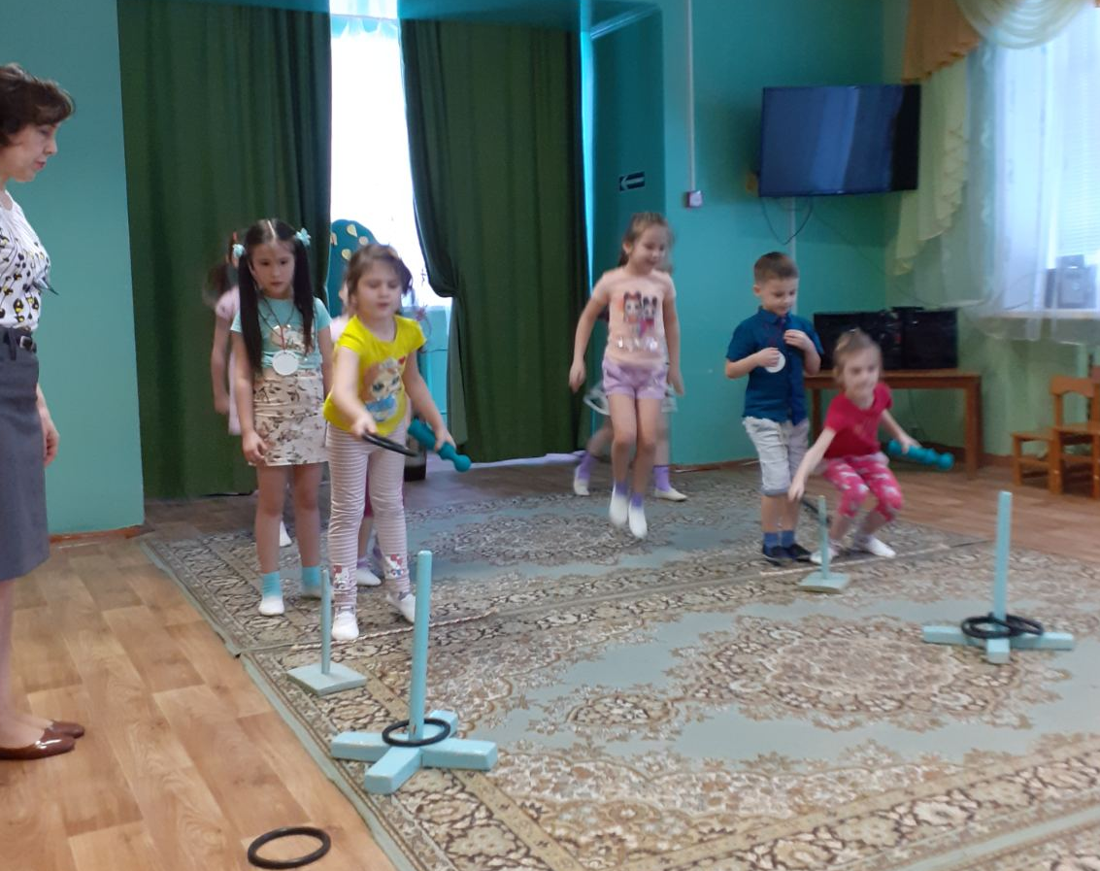

Ведущий. Молодцы! Вы выполняли все правильно и быстро. А сможете ли вы сейчас отгадать загадки, которые я вам приготовила? И не забывайте, что мы говорим о профессиях.
Он бревно отешет ловко,
Стены сделает, навес.
У него смолой спецовка
Как сосновый пахнет лес.
Этот работник
Зовется, дети... (плотник).
В. Степанов
Может делать он буфеты,
Стулья, тумбы, табуреты.
В стружках весь его верстак.
Вот работать надо как!
(Столяр)

Человек шагает к нам
С кистью и ведром.
Свежей краской будет сам
Белить и красить дом.
(Маляр)

Ну а кто сошьет для нас
Платья, юбки — высший класс?
(Портной)
Если дети не знают об этих профессиях, рассказать о них, показать иллюстрации.
Ребенок.
Мыло пенится в корыте.
Я стираю, посмотрите.
Ведущий.Я приготовил для вас новое задание.
Конкурс «Одень врача, учительницу, повара». Из предложенных вещей и предметов выбрать те, которые необходимы врачу, учительнице, повару. Набор предметов: белый халат, белый колпак, колпак для повара, фартук различные пузырьки и баночки, фонендоскоп, очки, журнал, книги, указка, портфель, кастрюля, сковородки, ложки, и другие.
Под музыку дети выбирают предметы, относящиеся к определенной профессии. Вещи надевают на участника стоящего на финише. С окончанием музыки конкурс заканчивается.

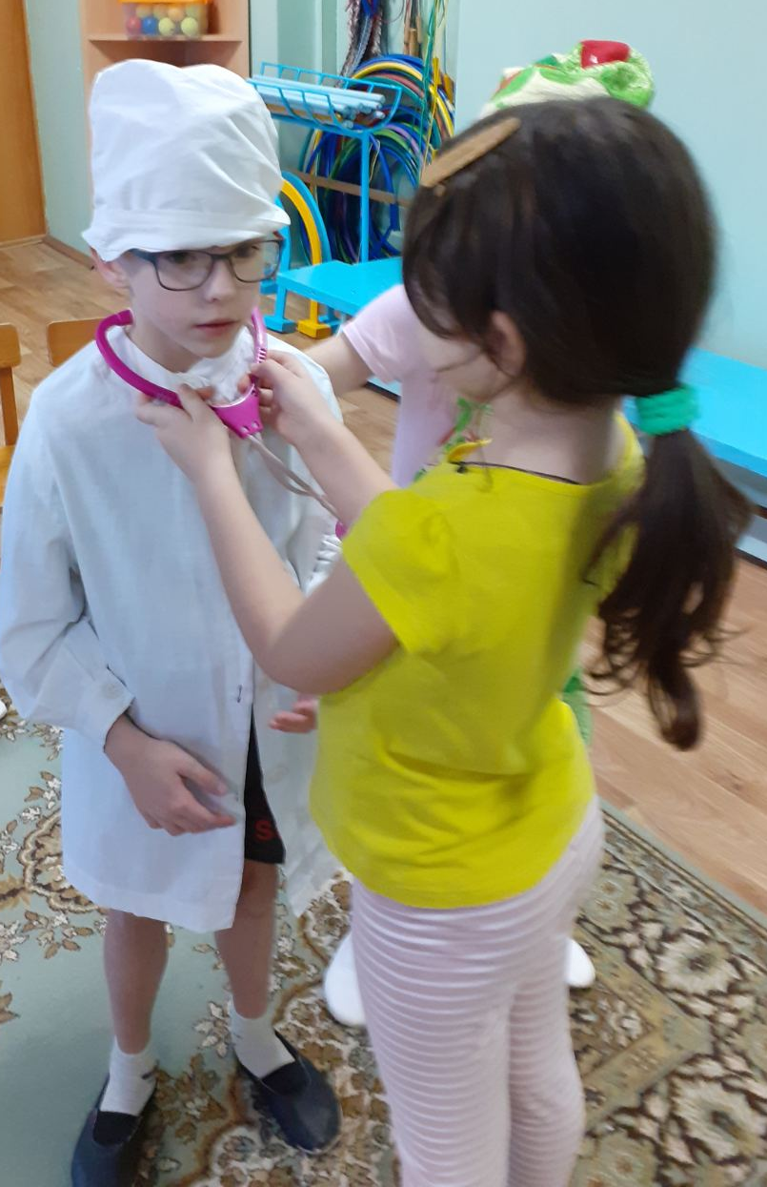

Ведущий. И с этим заданием вы справились. Вы просто молодцы! Мне очень хочется, чтобы вы сегодня пришли домой и у своих родителей спросили об их профессиях. Ну а когда вы вырастете, вы выберете ту профессию, которая вам больше всего нравится. Кто-то из вас будет лечить людей, а кто-то лечить зверей, кто-то учить детей, а кто-то перевозить их, некоторые из вас будут строить дома для людей, а кто-то будет изобретать новые машины.
Все профессии такие разные, но они все такие нужные.
Выходят дети.
1-й ребенок.
У меня растут года,
Будет и семнадцать.
Где работать мне тогда,
Чем заниматься?
Нужные работники —
Столяры и плотники.
2-й ребенок.
Столяру хорошо,
А инженеру лучше.
Я бы строить дом пошел,
Пусть меня научат.
3-й ребенок.
Инженеру хорошо,
А доктору лучше.
Я б детей лечить пошел,
Пусть меня научат.
4-й ребенок.
Доктором хорошо,
А рабочим лучше.
Я б в рабочие пошел,
Пусть меня научат.
5-й ребенок.
На заводе хорошо,
А в трамвае лучше.
Я б кондуктором пошел,
Пусть меня научат.
6-й ребенок.
Кондуктором хорошо,
А шофером лучше.
Я б в шоферы пошел,
Пусть меня научат.
1-й ребенок.
Книгу переворошив,
Намотай себе на ус...
Дети.
Все работы хороши,
Выбирай на вкус.
В. Маяковский
Итог. Слово жюри. Награждение команд.

